бюджетное профессиональное образовательное учреждение
Вологодской области
«Череповецкий лесомеханический техникум им. В.П. Чкалова»

Специальность 09.02.07 Информационные системы и программирование

ОТЧЁТ ПО ПРЕДДИПЛОМНОЙ ПРАКТИКЕ

Выполнил студент: 4 курса, группы ИС-41
Богданова Варвара Юрьевна
подпись: _______________________________

Место практики: ООО «Малленом Системс»

Период прохождения:  С «20» апреля 2026 г.  По «17» мая 2026 г.  Руководитель практики от предприятия:  должность: Соминина Т.Л., специалист по кадрам  подпись _________/________________/  МП | Руководитель практики от  техникума: Калинин Николай Петрович  оценка: __________________  "____" _____________ 2026 г.

г. Череповец
2026

СОДЕРЖАНИЕ
ВВЕДЕНИЕ 4
1 ОБЩАЯ ХАРАКТЕРИСТИКА ОРГАНИЗАЦИИ 6
1.1 Организационная структура предприятия 6
1.2 Внутренний распорядок работы организации, охрана труда ИТ-специалистов 6
1.3 Должностные инструкции ИТ-специалистов предприятия 7
2 ВЫПОЛНЯЕМЫЕ ЗАДАНИЯ 8
2.1 Теоретические вопросы, подлежащие разработке в ходе ПДП 8
2.1.1 Общая характеристика АО «Банк СГБ» и его структура 8
2.1.2 Процесс учёта займов и вкладов, принципы проектирования баз данных. 10
2.1.3 Состав технических и программных средств 13
2.2 Практические задачи по проектированию и разработке дипломного проекта выполненные в ходе ПДП 18
2.2.1 Анализ предметной области 18
2.2.2 Техническое задание на разработку 19
2.2.3 Информационное обеспечение задачи: информационная модель 22
2.2.4 Проектирование базы данных. Логическое и физическое проектирование. Нормализация. ER-диаграмма. Выбор платформы. Интеграция с другими приложениями 24
2.2.5 Реализация и тестирование базы данных, её описание 32
ЗАКЛЮЧЕНИЕ 36
СПИСОК ИСПОЛЬЗОВАННЫХ ИСТОЧНИКОВ 37
ПРИЛОЖЕНИЕ А 38

ВВЕДЕНИЕ

В современных условиях цифровой трансформации экономики эффективность деятельности коммерческого банка напрямую зависит от качества управления информационными ресурсами. Автоматизированный учёт кредитных и депозитных операций является ключевым бизнес-процессом, от точности и скорости реализации которого зависят как финансовая стабильность организации, так и уровень доверия со стороны клиентов и регулятора. Разработка и внедрение специализированной базы данных позволяет не только систематизировать хранение информации, но и минимизировать операционные риски, автоматизировать расчёты и обеспечить выполнение требований законодательства РФ.
Место прохождения преддипломной практики - ООО «Малленом Системс». Сроки прохождения: с 20.04.2026 по 17.05.2026.
Цель практики: закрепление теоретических знаний, полученных в процессе обучения по специальности 09.02.07 «Информационные системы и программирование», а также приобретение практических навыков проектирования, разработки и документирования реляционной базы данных для автоматизированного учёта займов и вкладов в коммерческом банке на примере АО «Банк СГБ».
Задачи практики:
- Провести анализ предметной области автоматизированного учёта кредитных и депозитных операций, организационной структуры и бизнес-процессов АО «Банк СГБ».
- Изучить теоретические основы проектирования реляционных баз данных, принципы нормализации и обеспечения целостности данных в финансовых системах.
- Выполнить сравнительный анализ существующих систем управления базами данных (СУБД) и языковых средств реализации бизнес-логики.
- Разработать техническое задание на проектирование базы данных в соответствии с требованиями ГОСТ 19.201-78 и ГОСТ 34.602-89.
- Спроектировать логическую и физическую модели данных, включая ER-диаграмму и диаграммы вариантов использования, деятельности и последовательности на языке UML.
- Реализовать структуру базы данных и её программные объекты (хранимые процедуры, триггеры, представления, функции) в среде Microsoft SQL Server 2022.
- Провести тестирование разработанных объектов базы данных, включая модульное, интеграционное, системное, нагрузочное тестирование и проверку ролевой модели доступа.
- Подготовить отчётную документацию, отражающую результаты проектирования и разработки.
Полученные в ходе практики результаты легли в основу выпускной квалификационной работы (дипломного проекта) и могут быть использованы в качестве типового решения для автоматизации учёта банковских продуктов в региональных кредитных организациях, а также в учебном процессе при подготовке специалистов в области информационных систем.

ОБЩАЯ ХАРАКТЕРИСТИКА ОРГАНИЗАЦИИ

Организационная структура предприятия

Тип структуры управления
Линейно функциональная структура - обеспечивает чёткое подчинение и специализацию подразделений.
Руководство компании
- Генеральный директор - общее руководство и стратегия.
- Директор по развитию - развитие продуктов и поиск рыночных ниш.
- Технический директор - контроль разработки и техническая политика.
- Коммерческий директор - маркетинг, продажи, работа с клиентами.
Ключевые подразделения
- Отдел разработки и сопровождения ПО - проектирование, написание кода, поддержка и интеграция ПО.
- Направление системной интеграции - адаптация решений, развёртывание систем, настройка компонентов.
- Отдел продаж и маркетинга - продвижение и заключение договоров.
- Бухгалтерия и финансово экономический отдел - учёт, отчётность, бюджетирование.
- Административно хозяйственный отдел - обеспечение работы офиса, закупки, документооборот.

Внутренний распорядок работы организации, охрана труда ИТ-специалистов

В компании "Малленом Системс" действует график работы 5/2, с 09:00 до 18:00. В штате компании есть отдельный специалист по охране труда, который проводит вводные инструктажи при приеме на работу и практике, а также занимается выдачей пропусков для пусконаладочных работ инженеров. В компании 20.09.2018 г. была проведена специальная оценка условий труда, согласно которой рабочие места, на территории которых установлены вредные производственные факторы, отсутствуют.

Должностные инструкции ИТ-специалистов предприятия

Основная задача - обеспечение функционирования, разработка и развитие программного обеспечения компании.
Должностные обязанности
- Участие в проектировании, разработке и тестировании модулей программного обеспечения.
- Написание программного кода в соответствии с техническим заданием и стандартами компании.
- Участие во внедрении и сопровождении программных продуктов компании.
- Оформление технической документации и инструкций к разрабатываемому ПО.
- Взаимодействие с командой разработчиков для решения поставленных задач.
Сотрудник имеет право:
- Получать доступ к информации и ресурсам, необходимым для выполнения задач.
- Вносить на рассмотрение руководства предложения по улучшению работы.
Сотрудник несет ответственность за:
- Качество и сроки выполнения поставленных задач.
- Соблюдение корпоративных правил и конфиденциальности данных.

ВЫПОЛНЯЕМЫЕ ЗАДАНИЯ

Теоретические вопросы, подлежащие разработке в ходе ПДП

Общая характеристика АО «Банк СГБ» и его структура

Акционерное общество «Банк СГБ» (АО «Банк СГБ») является универсальным региональным финансовым институтом, предоставляющим полный спектр банковских услуг для физических и юридических лиц на территории Вологодской области и за её пределами. Банк осуществляет свою деятельность на основании Генеральной лицензии Центрального Банка Российской Федерации и в соответствии с Федеральным законом № 395-1 «О банках и банковской деятельности».
Организационная структура банка построена по классическому функционально-иерархическому принципу и включает в себя следующие ключевые подразделения:
- Розничный блок - обслуживание физических лиц, выдача потребительских и ипотечных кредитов, привлечение средств во вклады, обслуживание банковских карт.
- Корпоративный блок - кредитование юридических лиц и индивидуальных предпринимателей, расчётно-кассовое обслуживание, зарплатные проекты.
- Управление кредитования – оценка рисков, оценка кредитоспособности заёмщиков, сопровождение кредитного портфеля, работа с проблемной задолженностью.
- Департамент информационных технологий - обеспечение функционирования программно-аппаратной инфраструктуры, разработка и сопровождение информационных систем, техническая поддержка пользователей.
- Бэк-офис (операционное управление) - бухгалтерский учёт, формирование обязательной отчётности, контроль соблюдения нормативов Центрального Банка РФ, внутрибанковский контроль.
АО «Банк СГБ» имеет развитую филиальную сеть, включающую головной офис в г. Вологда и дополнительные офисы в крупных населённых пунктах Вологодской области и за её пределами. Каждое отделение осуществляет полный цикл обслуживания клиентов. В связи с территориальной распределённостью банка возникает необходимость ведения учёта договоров в разрезе отделений, что позволяет формировать управленческую отчётность по каждой точке присутствия и оценивать эффективность работы филиальной сети.
В рамках деятельности банка учёт займов и вкладов является центральным операционным процессом. Кредитный портфель банка включает следующие виды продуктов:
- потребительские кредиты наличными;
- ипотечные кредиты на приобретение жилья;
- автокредиты;
- кредитные карты с льготным периодом;
- коммерческие кредиты для юридических лиц.
Депозитный портфель формируется из следующих продуктов:
- срочные вклады с фиксированной процентной ставкой;
- накопительные вклады с возможностью пополнения;
- вклады с капитализацией процентов;
- вклады с возможностью частичного снятия средств;
- расчётные счета с начислением процентов на остаток.
Масштаб операций и жёсткие регуляторные требования Центрального Банка РФ обуславливают высокую нагрузку на системы обработки данных и необходимость строгого соблюдения целостности информации. Кроме того, банк осуществляет операции в нескольких валютах (российский рубль, доллар США, евро), что требует ведения мультивалютного учёта и пересчёта валютных операций в рублёвый эквивалент для формирования консолидированной отчётности.
Учитывая масштаб операций банка и требования к отчётности, внедрение централизованной базы данных позволит сократить время обработки запросов и обеспечить единый стандарт хранения информации по всем отделениям.

Процесс учёта займов и вкладов, принципы проектирования баз данных.

Процесс учёта займов и вкладов в коммерческом банке представляет собой совокупность последовательных этапов обработки информации о кредитных и депозитных операциях. Данный процесс включает следующие стадии:
- Идентификация клиента и сбор необходимых документов. На данном этапе сотрудник банка осуществляет проверку документов, удостоверяющих личность клиента (паспорт гражданина РФ, ИНН, СНИЛС), получает согласие на обработку персональных данных в соответствии с Федеральным законом № 152-ФЗ «О персональных данных». Для оценки кредитоспособности заёмщика банк направляет запрос в Бюро кредитных историй (БКИ) для получения информации о кредитной истории клиента.
- Выбор банковского продукта. Клиент выбирает вид кредита или вклада. Сотрудник банка информирует клиента о параметрах выбранного продукта: процентная ставка, минимальная и максимальная сумма, срок договора, дополнительные условия.
- Принятие решения и заключение договора. На основании анализа кредитоспособности клиента и выбранного продукта уполномоченный сотрудник или кредитный комитет принимает решение о возможности заключения договора. При положительном решении формируется договор, присваивается уникальный номер, открываются соответствующие счета. Для кредитных договоров производится расчёт графика платежей.
- Операционное обслуживание договора. На данном этапе осуществляется учёт всех операций по договору:
- для кредитных договоров: выдача кредитных средств, регистрация платежей в погашение задолженности, начисление процентов, учёт просроченной задолженности и начисление пеней;
- для депозитных договоров: внесение средств на вклад, начисление процентов, капитализация процентов, частичное снятие средств, пополнение вклада.
- Мониторинг состояния договора. Сотрудники банка осуществляют регулярный контроль исполнения обязательств по договорам: отслеживание своевременности платежей по кредитам, выявление просроченной задолженности, информирование клиентов о приближающихся датах платежей, пересмотр категории качества ссуды в соответствии с Положением Банка России № 590-П.
- Закрытие договора. Договор считается закрытым при полном исполнении обязательств сторонами: полное погашение задолженности по кредиту или возврат вклада с начисленными процентами. После закрытия договора информация о нём переводится в архив и подлежит хранению в течение установленного законодательством срока (не менее 5 лет).
Проектирование базы данных для автоматизации описанных процессов основывается на следующих принципах:
- Обеспечение целостности данных (ACID). Все операции с базой данных должны выполняться в рамках транзакций, обеспечивающих атомарность, согласованность, изоляцию и долговечность изменений.
- Ссылочная целостность. Использование внешних ключей для связи между сущностями гарантирует, что в базе данных не появятся ссылки, которые указывают на несуществующие или недоступные объекты.
- Нормализация данных. Структура базы данных должна быть приведена к третьей нормальной форме (3НФ) для устранения избыточности и аномалий обновления. Это означает, что все неключевые атрибуты должны зависеть только от первичного ключа и не должны зависеть транзитивно от других неключевых атрибутов.
- Безопасность данных. Доступ к конфиденциальной информации (персональные данные клиентов, финансовые показатели) должен быть ограничен в соответствии с ролевой моделью. Пароли пользователей должны храниться в хэшированном виде, а чувствительные данные (паспортные данные) должны быть зашифрованы.
- Высокая производительность транзакционных систем (OLTP). Проектирование должно учитывать характер нагрузки на банковскую систему: множество коротких операций в течение дня. Для ускорения поиска и выборки данных необходимо использовать индексы по часто используемым полям.
- Надёжность хранения и резервное копирование. Должна быть реализована стратегия регулярного резервного копирования (полные, дифференциальные резервные копии, резервные копии журнала транзакций) для обеспечения возможности восстановления данных после сбоев.
- Аудит изменений. Все изменения критически важных данных (статусы договоров, суммы, процентные ставки) должны протоколироваться.
- Разграничение прав доступа. Доступ к объектам базы данных должен предоставляться в соответствии с ролями пользователей.
Соблюдение перечисленных принципов на этапе проектирования обеспечит корректную работу базы данных в условиях реальной эксплуатации и упростит прохождение аудиторских проверок.

Состав технических и программных средств

Для реализации автоматизированной системы учёта займов и вкладов в АО «Банк СГБ» необходим комплекс технических и программных средств, обеспечивающих надёжное хранение и обработку данных.
Технические средства (требования к серверу базы данных):
Сервер базы данных является центральным элементом информационной системы, поэтому к его характеристикам предъявляются повышенные требования. Для тестовой среды и среды разработки рекомендуются следующие минимальные характеристики:
- Процессор: 4 ядра с тактовой частотой не менее 2,5 ГГц. Для промышленной эксплуатации рекомендуется использование процессоров с большим количеством ядер для обеспечения параллельной обработки запросов.
- Оперативная память: 16 ГБ для тестовой среды, 32 ГБ и более для промышленной эксплуатации.
- Дисковая подсистема: твердотельные накопители (SSD) объёмом от 500 ГБ в конфигурации RAID 1 (зеркалирование) для обеспечения отказоустойчивости. Для промышленной эксплуатации рекомендуется RAID 10, сочетающий высокую производительность и надёжность.
- Операционная система: Windows Server 2022/2019 для серверной версии, Windows 10/11 Pro для тестовой среды разработки.
- Сетевое подключение: пропускная способность не менее 1 Гбит/с, резервирование каналов связи для обеспечения непрерывности работы.
Программные средства:
- Система управления базами данных (СУБД) - Microsoft SQL Server 2022.
Системы управления базами данных (СУБД) - комплексы программных средств, предназначенных для создания, администрирования и использования баз данных.
В мировой практике сложилось несколько основных типов СУБД. Их можно классифицировать по модели данных: иерархические, сетевые, объектно-ориентированные и, получившие наибольшее распространение, реляционные. Реляционные СУБД, основанные на принципах теории множеств и реляционной алгебры, предлагают наиболее понятную, строгое соблюдение принципов ACID, что критически важно для финансовых операций.
Выбор конкретной СУБД для банковской системы - это стратегическое решение, влияющее на совокупную стоимость владения, безопасность и возможности масштабирования. В таблице 1.1 приведены результаты анализа, выполненного на основе технической документации производителей СУБД и отраслевых обзоров за 2025 год.
Таблица 2.1.1 - Сравнение аналогов СУБД
Критерий | Microsoft SQL Server 2022 | PostgreSQL | MySQL | Oracle Database
Стоимость владения | Express - бесплатно | Бесплатный (Open Source) | Бесплатный (Open Source) | Высокая стоимость лицензий
Интеграция с экосистемой Microsoft | Полная интеграция с Active Directory, .NET, Power BI, Azure | Средняя (требует дополнительных адаптеров) | Средняя | Низкая (ориентирован на собственную экосистему)
Инструменты администрирования | SSMS, Azure Data Studio - зрелые, интуитивные | pgAdmin, DBeaver - функциональные | MySQL Workbench - удобный, но ограниченный | OEM - мощный, но сложный в освоении
Транзакционная надёжность | Высокая, полная поддержка ACID | Высокая, полная поддержка ACID | Средняя | Очень высокая
Темпоральные таблицы | Встроенная поддержка | Поддержка с версии 10 | Отсутствует нативная поддержка | Поддержка с версии 12c
Масштабируемость | Высокая | Высокая | Средняя | Очень высокая
Производительность при финансовых расчётах | Высокая - оптимизирован для OLTP-нагрузок с большими объёмами | Высокая - хорошая производительность при правильной настройке | Средняя - уступает при сложных транзакционных сценариях | Очень высокая - эталон для финансового сектора
Обоснование выбора: SQL Server 2022 обеспечивает необходимый уровень надёжности, производительности и безопасности для банковской системы. Наличие встроенных темпоральных таблиц позволяет легко реализовать хранение истории изменений данных. Редакция Express Edition (бесплатная) полностью подходит для разработки и тестирования, а для промышленной эксплуатации могут быть использованы Standard или Enterprise Edition.
- Язык реализации: Transact-SQL (T-SQL).
Язык реализации - это программное средство, определяющее способ написания и исполнения бизнес-логики информационной системы. В зависимости от архитектуры логика может быть реализована на универсальных языках программирования (Java, C#) на стороне внешнего приложения либо на процедурных языках SQL (T-SQL, PL/pgSQL) непосредственно внутри базы данных. Выбор языка влияет на производительность массовых операций, безопасность хранения данных, централизацию управления бизнес-правилами и сложность последующего масштабирования системы.
Таблица 2.1.2 - Сравнение аналогов языков реализации
Критерий | T-SQL (MS SQL Server) | PL/pgSQL (PostgreSQL) | Java / C# (приложение)
Локализация логики | Вся бизнес-логика находится в БД, централизованное управление | Аналогично T-SQL, логика в БД | Логика распределена между приложением и БД
Производительность при массовых операциях | Высокая - данные не покидают сервер БД | Высокая - аналогичный принцип | Низкая - множественные сетевые вызовы и передача данных
Безопасность | Высокая - доступ только через процедуры, минимальные прямые права на таблицы | Высокая - аналогичная модель | Средняя - требуется больше открытых портов и учётных записей
Сложность масштабирования приложения | Низкая - БД сама управляет нагрузкой | Низкая | Высокая = требуется балансировка, кэширование, дополнительные сервисы
Платформенная зависимость | Привязан к экосистеме Microsoft (Windows/Linux) | Кроссплатформенный | Полностью кроссплатформенный
T-SQL является процедурным расширением стандарта SQL, используемым исключительно в Microsoft SQL Server. Его выбор обусловлен необходимостью реализации всей бизнес-логики (расчёт графиков платежей, начисление процентов, проверка целостности) непосредственно на стороне сервера БД в виде хранимых процедур и триггеров. Это обеспечивает централизацию кода, повышение производительности и безопасности.
- Инструменты моделирования. Для построения диаграмм UML и ER-диаграммы использовался графический редактор Draw.io, предоставляющий широкие возможности для визуального проектирования информационных систем.
- Средства обеспечения безопасности:
- Аутентификация: возможность использования Windows Authentication (интеграция с Active Directory) или SQL Server Authentication.
- Шифрование: Always Encrypted для защиты конфиденциальных столбцов (паспортные данные) и Transparent Data Encryption (TDE) для шифрования файлов базы данных.
- Ролевая модель: разграничение доступа к объектам базы данных через роли и схемы.
- Средства резервного копирования. Встроенные механизмы SQL Server позволяют выполнять полное, дифференциальное резервное копирование и резервное копирование журнала транзакций по расписанию с использованием SQL Server Agent.
Выбранный состав технических и программных средств полностью соответствует требованиям к надёжности, производительности и безопасности банковской информационной системы и обеспечивает возможность дальнейшего масштабирования решения.

Практические задачи по проектированию и разработке дипломного проекта выполненные в ходе ПДП

Анализ предметной области

Предметная область проекта охватывает деятельность кредитно-депозитного отдела АО «Банк СГБ», связанную с оформлением и сопровождением договоров займа (кредита) и банковского вклада (депозита).
Входными данными системы являются:
- анкетные данные клиентов (фамилия, имя, отчество, паспортные данные, ИНН, адрес регистрации, контактный телефон);
- параметры банковских продуктов (тип продукта, процентная ставка, минимальная и максимальная сумма, срок, валюта, дополнительные условия);
- заявления клиентов на открытие кредитного или депозитного договора;
- платежные документы (приходные и расходные кассовые ордера, платёжные поручения).
Выходными данными системы являются:
- сформированные договоры с уникальными номерами;
- графики платежей по кредитным договорам;
- выписки по счетам и операциям;
- отчёты о состоянии кредитного и депозитного портфеля;
- реестры просроченной задолженности;
- аналитические отчёты в разрезе отделений и валют.
Разрабатываемая база данных должна обеспечивать учёт всех этапов жизненного цикла договора: от регистрации клиента и оформления договора до его полного исполнения и закрытия.
В результате анализа предметной области были выделены следующие ключевые сущности, подлежащие хранению в базе данных:
- Роли.
- Пользователи.
- Клиенты.
- Валюты.
- ОтделенияБанка.
- БанковскиеПродукты.
- Договоры.
- КредитныеДоговоры.
- ДепозитныеДоговоры.
- ГрафикПлатежей.
- Операции.
Взаимосвязи между сущностями представлены на ER-диаграмме (раздел 2.6) и описаны в разделе 2.4.

Техническое задание на разработку

Техническое задание (ТЗ) является основным документом, определяющим требования к разрабатываемой базе данных. Полный текст ТЗ приведён в Приложении А. Проектирование базы данных для учёта банковских операций должно учитывать требования следующих нормативных актов:
- Гражданский кодекс РФ (Гл. 42, 44): Регулирует правоотношения по договорам займа и кредита, а также договорам банковского вклада и банковского счёта. Определяет существенные условия договоров, что напрямую влияет на состав атрибутов в таблицах Contracts, LoanContracts, DepositContracts (стороны, предмет, срок, проценты).
- Федеральный закон № 115-ФЗ «О противодействии легализации (отмыванию) доходов...»: Накладывает требования на идентификацию клиентов. Отсюда вытекает необходимость хранения полного набора идентификационных данных в таблице Clients (паспортные данные, ИНН, место жительства) и обеспечения контроля их уникальности.
- Федеральный закон № 395-1 «О банках и банковской деятельности»: Определяет перечень банковских операций, требования к формированию резервов, что влияет на учёт обязательств и расчёт показателей.
- ГОСТ 19.002-80. ЕСПД. Схема алгоритмов и программ. Обозначения условные графические: устанавливает графические символы для построения схем алгоритмов и программ. Определяет такие обозначения, как процесс, решение, модификация, данные, пуск-остановка и др.
- ГОСТ 19.003-80. ЕСПД. Схемы алгоритмов и программ. Правила выполнения: регламентирует правила построения схем алгоритмов и программ: форматы, направления линий связи, расстановку надписей, размещение символов и общие требования к оформлению.
- ГОСТ 19.201-78. ЕСПД. Техническое задание. Требования к содержанию и оформлению: устанавливает состав, содержание, структуру и правила оформления технического задания на разработку автоматизированной системы или программного продукта. Данный стандарт определяет обязательные разделы ТЗ: назначение и цели разработки, требования к функциональным характеристикам, требования к надежности, условия эксплуатации, требования к составу и параметрам технических средств, требования к программной документации, стадии и этапы разработки.
- Положение Банка России № 809-П: Регулирует порядок бухгалтерского учёта в кредитных организациях. Требования данного положения (план счетов, правила отражения операций) необходимо учитывать при проектировании структуры счетов и проводок.
- Положение Банка России № 590-П: Влияет на необходимость хранения информации о категории качества ссуды, размере сформированного резерва, периодичности переоценки.
- Инструкция Банка России № 181-И: Определяет необходимость хранения данных для расчёта нормативов достаточности капитала, ликвидности.
- Указание Банка России № № 3464-У: Определяет состав данных, передаваемых в бюро кредитных историй, что влияет на структуру хранения информации о договорах и платежах.
- Налоговый кодекс РФ (ч. 1 и 2): Влияет на необходимость хранения информации о налогообложении операций (НДФЛ по процентам по вкладам, налог на прибыль).
- Положение Банка России № 719-П: Уточняет требования к объёму и составу хранимых идентификационных данных клиентов.
- Закон «О персональных данных» № 152-ФЗ: Накладывает требования на обработку, хранение и защиту персональных данных. Это обосновывает внесение в техническое задание требований к шифрованию конфиденциальных столбцов и разграничению прав доступа.
- Устав АО «Банк СГБ»: Определяет перечень осуществляемых банком операций, что ограничивает область проектирования (кредитные и депозитные операции).
- Политика информационной безопасности АО «Банк СГБ»: Определяет требования к аутентификации, авторизации, шифрованию данных, ведению журналов аудита.
- Положение о защите персональных данных АО «Банк СГБ»: Конкретизирует требования к хранению, доступу и срокам уничтожения персональных данных, влияет на проектирование таблиц Клиенты, прав доступа.

Информационное обеспечение задачи: информационная модель

Информационная модель проектируемой базы данных представлена в виде ER-диаграммы, которая является стандартным средством визуализации структуры реляционных баз данных.
Описание сущностей:
- Роли (Roles). Справочник ролей пользователей системы. Содержит уникальный идентификатор и наименование роли. Используется для разграничения прав доступа к данным и операциям.
- Пользователи (Users). Учётные записи сотрудников банка. Каждый пользователь имеет уникальный логин, хэш пароля, ФИО, контактные данные и привязан к определённой роли. Фиксируется дата создания учётной записи и флаг активности.
- Клиенты (Clients). Информация о клиентах банка - физических и юридических лицах. Для физических лиц хранятся фамилия, имя, отчество, серия и номер паспорта, ИНН, дата рождения. Для юридических лиц - наименование, ИНН, ОГРН. Общие атрибуты: тип клиента, телефон, email, адрес регистрации, дата регистрации в системе.
- Валюты (Currencies). Справочник валют, используемых в банковских продуктах и договорах. Содержит уникальный код валюты (RUB, USD, EUR), полное наименование и текущий курс к рублю для пересчёта мультивалютных операций.
- ОтделенияБанка (Branches). Справочник отделений АО «Банк СГБ». Содержит наименование отделения, фактический адрес и флаг активности. Позволяет привязывать договоры к месту оформления.
- БанковскиеПродукты (Products). Справочник тарифов по кредитным и депозитным продуктам. Ключевые атрибуты: тип продукта (Кредит/Вклад), наименование, процентная ставка, валюта, минимальная и максимальная сумма, минимальный и максимальный срок. Для вкладов дополнительно хранятся флаги: капитализация, разрешение пополнения, разрешение частичного снятия.
- Договоры (Contracts). Базовые реквизиты всех договоров. Содержит уникальный номер договора, ссылки на клиента, продукт, отделение и пользователя, оформившего договор. Атрибуты: сумма, дата заключения, дата начала и окончания действия, дата закрытия, статус (Активен, Просрочен, Закрыт).
- КредитныеДоговоры (LoanContracts). Специфические атрибуты кредитных договоров. Связан с таблицей «Договоры» отношением один-к-одному (наследование). Атрибуты: цель кредита, тип платежа (аннуитетный/дифференцированный), остаток задолженности, суммы просрочки по основному долгу и процентам, начисленные проценты и пени, дата следующего платежа.
- ДепозитныеДоговоры (DepositContracts). Специфические атрибуты депозитных договоров. Связан с таблицей «Договоры» отношением один-к-одному (наследование). Атрибуты: флаги капитализации, разрешения пополнения и частичного снятия (копируются из продукта при создании), суммы начисленных и выплаченных процентов, дата последней капитализации.
- ГрафикПлатежей (PaymentSchedule). Плановый график погашения кредитных договоров. Содержит номер платежа, плановую дату, плановые суммы в погашение основного долга и процентов. Фиксируется флаг оплаты и фактическая дата оплаты.
- Операции (Operations). Журнал всех движений денежных средств по договорам. Фиксирует дату и время операции, тип операции (выдача кредита, погашение, взнос на вклад, начисление процентов и т.д.), сумму, остаток после операции и пользователя, выполнившего операцию.
Связи между сущностями:
- Клиент - Договор: связь «один ко многим»
- Роли – Пользователи: связь «один ко многим»
- Пользователи - Договоры: связь «один ко многим»
- Пользователи - Операции: связь «один ко многим»
- Клиенты - Договоры: связь «один ко многим»
- ОтделенияБанка - Договоры: связь «один ко многим»
- Валюты - БанковскиеПродукты: связь «один ко многим»
- БанковскиеПродукты - Договоры: связь «один ко многим»
- Договоры - КредитныеДоговоры: связь «один к одному»
- Договоры - ДепозитныеДоговоры: связь «один к одному»
- Договоры - Операции: связь «один ко многим»
- КредитныеДоговоры - ГрафикПлатежей: связь «один ко многим»

Проектирование базы данных. Логическое и физическое проектирование. Нормализация. ER-диаграмма. Выбор платформы. Интеграция с другими приложениями

Логическое проектирование
Логическое проектирование выполнено с использованием методологии UML. Основные этапы:
- Определение сущностей и атрибутов - на основе анализа предметной области выделены ключевые сущности и определены их атрибуты (п.2.4.).
- Определение связей между сущностями - установлены связи (п.2.4.).
- Построение диаграммы вариантов использования.
Диаграмма вариантов использования отображает функциональные требования к системе, показывая, какие действия могут выполнять различные категории пользователей:
- Администратор БД: управление пользователями, резервное копирование, мониторинг.
- Аналитик/Сотрудник бэк-офиса: формирование отчётов, поиск договоров, анализ портфеля.
- Сотрудник фронт-офиса: регистрация клиентов, оформление договоров, приём платежей.
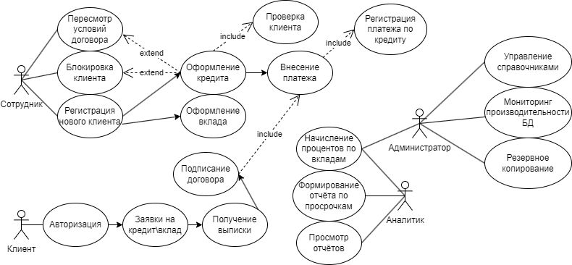
Рисунок 1 - Диаграмма вариантов использования
- Построение контекстной диаграммы
Контекстная диаграмма показывает систему как единое целое, определяет её границы и основные внешние сущности (пользователи, внешние системы), взаимодействующие с базой данных.
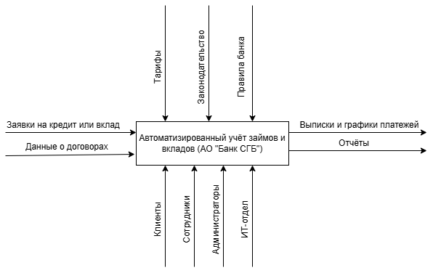
Рисунок 2 - контекстная диаграмма
- Построение диаграммы деятельности
Диаграмма деятельности описывает бизнес-процесс оформления кредитного договора, показывая последовательность действий, условия перехода между этапами и параллельные потоки работ.
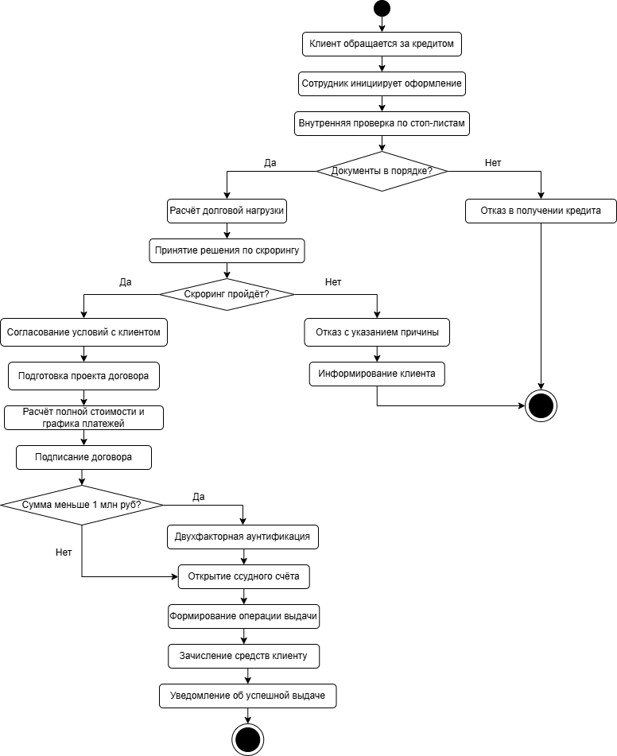
Рисунок 3 - Диаграмма деятельности
- Построение диаграммы последовательности
Диаграмма последовательности иллюстрирует временную последовательность взаимодействий между объектами при регистрации платежа по кредиту.
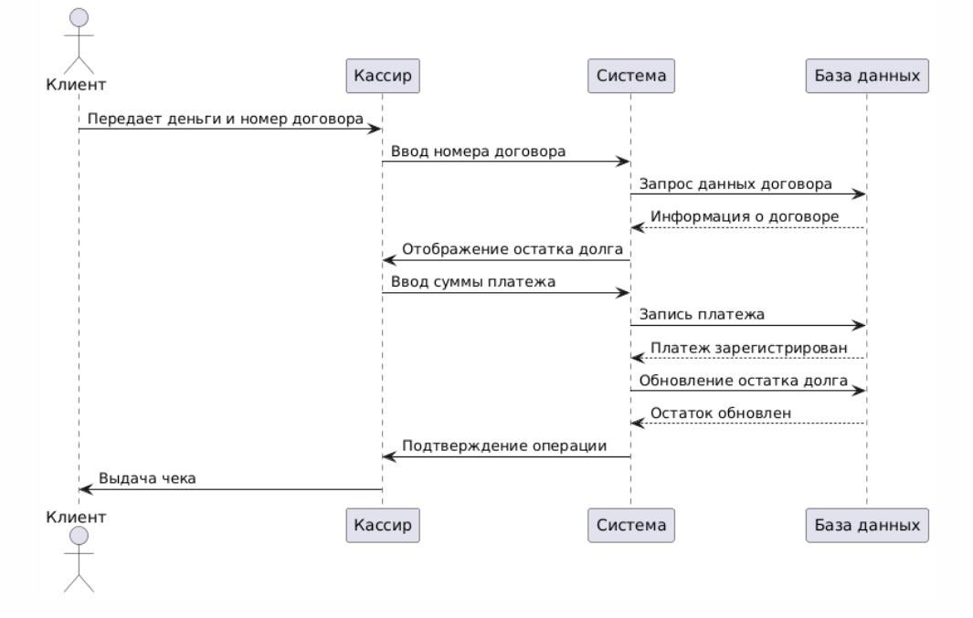
Рисунок 4 - диаграмма последовательности системы
Физическое проектирование
Физическое проектирование включает реализацию логической модели в конкретной СУБД - Microsoft SQL Server 2022.
- Выбор типов данных:
- Целочисленные идентификаторы: INT (для первичных ключей).
- Денежные суммы: DECIMAL(19,4) (обеспечивает точность до 4 знаков после запятой, достаточную для финансовых расчётов).
- Даты: DATE (для дат без времени), DATETIME (для операций с точностью до секунды).
- Строковые поля: NVARCHAR (поддержка кириллицы и национальных алфавитов).
- Логические значения: BIT.
- На основе логической модели созданы одиннадцать таблиц.
- Создание индексов:
- Кластерные индексы: по первичным ключам всех таблиц.
- Некластерные индексы: по внешним ключам для ускорения операций соединения.
- Некластерные индексы по часто используемым полям поиска (НомерДоговора, ИНН, Фамилия и Имя).
- Создание ограничений целостности:
- PRIMARY KEY - уникальность идентификаторов.
- FOREIGN KEY - ссылочная целостность с настройкой каскадных действий.
- CHECK - проверка допустимых значений (Статус, ТипКлиента, ТипПродукта, ТипПлатежа, ТипОперации).
- UNIQUE - уникальность номеров договоров, логинов пользователей, ИНН клиентов.
- Для таблиц «Договоры», «КредитныеДоговоры», «ДепозитныеДоговоры» и «Клиенты» включён механизм темпоральных таблиц (SYSTEM_VERSIONING = ON). Это позволяет автоматически хранить полную историю изменений данных без написания дополнительного кода.
Нормализация
Процесс нормализации выполнен для устранения избыточности данных и аномалий при обновлении. Структура базы данных приведена к 3-й нормальной форме (3НФ).
1-я нормальная форма (1НФ): все атрибуты атомарны, нет повторяющихся групп. Например, адрес клиента хранится как одно поле, а не разбит на повторяющиеся элементы. Списки операций вынесены в отдельную таблицу.
2-я нормальная форма (2НФ): устранены частичные зависимости от составного первичного ключа. В таблицах, где использовались составные ключи, проведено выделение сущностей. Например, таблица «Операции» имеет собственный первичный ключ, а не зависит от составного ключа.
3-я нормальная форма (3НФ): устранены транзитивные зависимости. Например, информация о банковском продукте (процентная ставка, срок) вынесена в отдельную таблицу, чтобы при изменении ставки по продукту не требовалось обновлять все договоры.
ER-диаграмма
ER-диаграмма представляет графическое отображение сущностей и связей между ними. Сущности и их связи представлены в п 2.4.
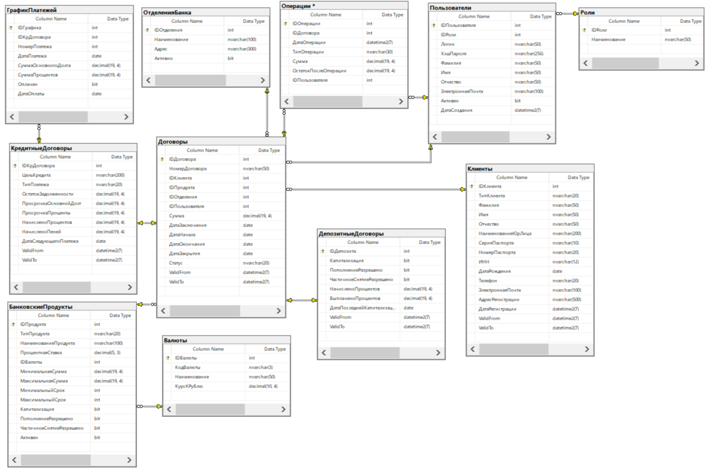
Рисунок 5 - ER-диаграмма
Выбор платформы
В качестве платформы для реализации базы данных выбрана СУБД Microsoft SQL Server 2022. Обоснование выбора представлено в таблице 1 (раздел 1.3). Ключевыми факторами, определившими выбор, являются:
- наличие встроенной поддержки темпоральных таблиц, позволяющей реализовать аудит изменений без написания дополнительного кода;
- высокая производительность при выполнении финансовых расчётов и обработке OLTP-нагрузок;
- полная интеграция с экосистемой Microsoft;
- наличие бесплатной редакции Express Edition для разработки и тестирования;
- зрелые инструменты администрирования (SQL Server Management Studio).
Интеграция с другими приложениями
Разрабатываемая база данных должна обеспечивать возможность интеграции с существующими и будущими приложениями банка. Предусмотрены следующие способы интеграции:
- Способы подключения:
- Поддержка подключений по протоколу TCP/IP.
- Аутентификация: Windows Authentication (интеграция с Active Directory) или SQL Server Authentication.
- Шифрование трафика: использование SSL/TLS/
- Форматы обмена данными:
- Поддержка импорта/экспорта данных в форматах XML, JSON, CSV.
- Возможность экспорта данных через SQL Server Integration Services.
- Интеграция с отчётными системами:
- Прямое подключение Power BI к базе данных для построения аналитических дашбордов.
- Использование SQL Server Reporting Services (SSRS) для формирования регламентированных отчётов.
- Интеграция с внешними системами:
- Выгрузка данных о закрытых договорах в формате XML для передачи в Бюро кредитных историй.
- Импорт курсов валют из внешних источников (API Центрального Банка РФ) для обновления поля «КурсКРублю» в таблице «Валюты».

Реализация и тестирование базы данных, её описание

База данных «BankAccountingDB» реализована в среде Microsoft SQL Server 2022 Express Edition. Процесс реализации включал следующие этапы:
    - Создание базы данных. Создана база данных с параметрами по умолчанию, модель восстановления - Full (полное протоколирование транзакций). Начальный размер файла данных - 100 МБ, файла журнала - 50 МБ.
    - Создание таблиц. Выполнены скрипты DDL для создания одиннадцати таблиц. Для каждой таблицы определены первичные ключи, внешние ключи, ограничения CHECK, UNIQUE и DEFAULT.
    - Создание индексов. Созданы кластерные и некластерные индексы.
    - Создание представлений. Созданы шесть представлений.
    - Создание функций. Созданы шесть скалярных функций.
    - Создание хранимых процедур. Реализованы десять хранимых процедур.
    - Создание триггеров. Созданы три триггера.
    - Настройка темпоральных таблиц. Для таблиц «Договоры», «КредитныеДоговоры», «ДепозитныеДоговоры» и «Клиенты» включено системное управление версиями (SYSTEM_VERSIONING = ON).
    - Наполнение тестовыми данными. Созданы и выполнены скрипты для наполнения таблиц тестовыми данными:
- 3 роли (Администратор, Оператор, Аналитик);
- 5 пользователей;
- 3 валюты (RUB, USD, EUR);
- 3 отделения банка;
- 6 банковских продуктов (3 кредитных, 3 депозитных);
- 20 клиентов;
- 15 договоров (10 кредитных, 5 депозитных);
- графики платежей для кредитных договоров;
- тестовые операции.
Тестирование базы данных
Тестирование разработанной базы данных проводилось по нескольким направлениям.
Модульное тестирование. Проверка каждой хранимой процедуры, функции и триггера на корректность работы с граничными значениями.
Таблица 2.2.1 - Результаты модульного тестирования
Тест | Входные данные | Ожидаемый результат | Фактический результат
Проверка ограничения уникальности ИНН при добавлении клиента | ИНН уже существует в БД | Ошибка UNIQUE CONSTRAINT | Соответствует
Проверка ограничения минимальной суммы кредитного договора | Сумма = 1000, мин = 10000 | Ошибка CHECK CONSTRAINT | Соответствует
Расчёт аннуитетного платежа - стандартный сценарий | Сумма = 100000, ставка = 12%, срок = 12 мес. | 8884.88 | 8884.88
Начисление процентов по вкладу за 30 дней | Сумма = 100000, ставка = 8%, дней = 30 | 657.53 | 657.53
Попытка регистрации платежа на сумму, превышающую остаток задолженности | Платёж = 50000, остаток = 30000 | Ошибка: сумма превышает остаток | Соответствует
Проверка копирования флагов из банковского продукта в депозитный договор | Продукт с Капитализация=1, Пополнение=1 | Флаги в договоре совпадают с продуктом | Соответствует
Интеграционное тестирование. Проверка взаимодействия таблиц через внешние ключи и совместной работы процедур.
Таблица 2.2.2 - Результаты интеграционного тестирования
Тест | Ожидаемый результат | Фактический результат
Попытка создания договора с несуществующим идентификатором клиента (внешний ключ) | Ошибка FOREIGN KEY | Соответствует
Логическое удаление клиента при наличии активных договоров (проверка триггера) | Срабатывание триггера, установка флага «Неактивен» | Соответствует
Сквозной сценарий оформления кредитного договора: от создания до формирования графика платежей | Создан договор, рассчитан график, зарегистрирована выдача | Соответствует
Полное погашение кредита: проверка обнуления остатка и смены статуса договора | Остаток = 0, статус = «Закрыт», дата закрытия установлена | Соответствует
Изменение курса валюты в справочнике - проверка отсутствия каскадного влияния на исторические договоры | Изменение курса в таблице «Валюты» не влияет на исторические договоры | Соответствует
Системное тестирование. Выполнение полного цикла операций на тестовых данных.
Таблица 2.2.3 - Результаты системного тестирования
Тест | Результат
Полный жизненный цикл кредитного договора с просрочкой и начислением пеней | Все этапы выполнены корректно, остаток = 0
Полный жизненный цикл депозитного договора с пополнением и капитализацией процентов | Сумма к выдаче рассчитана верно
Оформление валютного вклада и пересчёт итоговой суммы в рубли через функцию ufn_ConvertToRubles | Пересчёт выполнен корректно по курсу из таблицы «Валюты»
Тестирование безопасности. Проверка ролевой модели доступа.
Таблица 2.2.4 - Результаты тестирования безопасности
Тест | Результат
Попытка аутентификации с некорректным паролем | Доступ отклонён
Попытка выполнения хранимой процедуры создания договора пользователем с ролью «Аналитик» | Доступ отклонён (нет прав на EXECUTE)
Попытка прямого изменения таблицы «Договоры» пользователем с ролью «Оператор» | Доступ отклонён (только через процедуры)
Создание новой учётной записи пользователя администратором базы данных | Доступ разрешён
Нагрузочное тестирование. Имитация многопользовательской работы с помощью утилиты ostress.
Таблица 2.5 - Результаты нагрузочного тестирования
Показатель | Значение
Количество одновременных сессий | 30
Количество выполненных операций | 9847
Среднее время выполнения операции | 0,35 сек
Максимальное время выполнения операции | 1,2 сек
Количество ошибок | 0
Использование процессора (среднее) | 45%
Использование оперативной памяти | 2,5 ГБ

ЗАКЛЮЧЕНИЕ
За период преддипломной практики с 20 апреля по 17 мая 2026 года в ООО «Малленом Системс» был выполнен полный комплекс работ по проектированию и разработке базы данных для автоматизированного учёта займов и вкладов в коммерческом банке на примере АО «Банк СГБ».
В ходе выполнения практики были решены все поставленные задачи:
- Проведён детальный анализ предметной области, изучены организационная структура и бизнес-процессы АО «Банк СГБ», связанные с учётом кредитных и депозитных операций. Определены ключевые сущности предметной области и их взаимосвязи.
- Изучены теоретические основы проектирования реляционных баз данных для финансовых систем, включая принципы нормализации, обеспечения ACID-требований, ссылочной целостности и аудита изменений.
- Выполнен сравнительный анализ современных систем управления базами данных (Microsoft SQL Server, PostgreSQL, MySQL, Oracle Database) и языковых средств реализации бизнес-логики (T-SQL, PL/pgSQL, Java/C#). По результатам анализа обоснован выбор СУБД Microsoft SQL Server 2022 и языка T-SQL как оптимальных средств для построения банковской информационной системы.
- Разработано техническое задание на проектирование базы данных в соответствии с требованиями ГОСТ 19.201-78 и ГОСТ 34.602-89, учитывающее положения Федеральных законов № 152-ФЗ, № 115-ФЗ, № 395-1 и нормативных актов Центрального Банка РФ.
- Спроектированы логическая и физическая модели данных. Построены ER-диаграмма и UML-диаграммы: вариантов использования, контекстная диаграмма, диаграмма деятельности и диаграмма последовательности. Структура базы данных приведена к третьей нормальной форме.
- Реализована база данных «BankAccountingDB» в среде Microsoft SQL Server 2022, включающая одиннадцать таблиц, шесть представлений, десять хранимых процедур, шесть скалярных функций и три триггера. Для таблиц с критически важными данными включён механизм темпоральных таблиц.
- Проведено комплексное тестирование разработанных объектов базы данных. Успешно выполнены модульное, интеграционное, системное, нагрузочное тестирование и проверка ролевой модели доступа. Нагрузочное тестирование подтвердило стабильную работу системы при одновременной работе 30 сессий, среднее время выполнения операций составило 0,35 секунды при нулевом количестве ошибок.
- Подготовлена отчётная документация, включающая отчёт по преддипломной практике и техническое задание.
Практические навыки, полученные в ходе практики, позволили закрепить теоретические знания, полученные в процессе обучения по специальности 09.02.07 «Информационные системы и программирование». Разработанная база данных представляет собой законченное типовое решение, которое может быть использовано в качестве основы для автоматизации учёта банковских продуктов в региональных кредитных организациях, а также в учебном процессе при подготовке специалистов в области информационных систем.
Результаты преддипломной практики легли в основу выпускной квалификационной работы. Все поставленные цели и задачи практики выполнены в полном объёме.

СПИСОК ИСПОЛЬЗОВАННЫХ ИСТОЧНИКОВ
- Гражданский кодекс Российской Федерации (часть вторая) от 26.01.1996 № 14-ФЗ (ред. от 24.07.2023). Глава 42 «Заем и кредит», Глава 44 «Банковский вклад», Глава 45 «Банковский счет» [Электронный ресурс] - Режим доступа: https://www.consultant.ru/document/cons_doc_LAW_9027/
- Налоговый кодекс Российской Федерации (часть первая) от 31.07.1998 № 146-ФЗ (ред. от 28.12.2024) [Электронный ресурс] - Режим доступа: https://www.consultant.ru/document/cons_doc_LAW_19671/
- Федеральный закон от 02.12.1990 № 395-1 «О банках и банковской деятельности» (ред. от 04.08.2023) [Электронный ресурс] - Режим доступа: https://www.consultant.ru/document/cons_doc_LAW_5842/
- Федеральный закон от 07.08.2001 № 115-ФЗ «О противодействии легализации (отмыванию) доходов, полученных преступным путем, и финансированию терроризма» (ред. от 28.12.2024) [Электронный ресурс] - Режим доступа: https://www.consultant.ru/document/cons_doc_LAW_32834/
- Федеральный закон от 27.07.2006 № 152-ФЗ «О персональных данных» (ред. от 06.02.2023) [Электронный ресурс] - Режим доступа: https://www.consultant.ru/document/cons_doc_LAW_61801/
- Федеральный закон от 30.12.2004 № 218-ФЗ «О кредитных историях» (ред. от 24.07.2023) [Электронный ресурс] - Режим доступа: https://www.consultant.ru/document/cons_doc_LAW_51043/
- Положение Банка России от 28.06.2017 № 590-П «О порядке формирования кредитными организациями резервов на возможные потери по ссудам, ссудной и приравненной к ней задолженности» [Электронный ресурс] - Режим доступа: https://base.garant.ru/71721612/
- Положение Банка России от 24.11.2022 № 809-П «О Плане счетов бухгалтерского учета для кредитных организаций и порядке его применения» [Электронный ресурс] – Режим доступа: https://www.garant.ru/products/ipo/prime/doc/405961235/
- Инструкция Банка России от 16.08.2017 № 181-И «О порядке представления резидентами и нерезидентами уполномоченным банкам подтверждающих документов и информации...» [Электронный ресурс] - Режим доступа: https://base.garant.ru/71802720/
- ГОСТ 19.002-80. Единая система программной документации. Схемы алгоритмов и программ. Правила выполнения [Электронный ресурс] - Режим доступа: https://www.swrit.ru/doc/espd/19.002-80.pdf
- ГОСТ 19.003-80. Единая система программной документации. Схемы алгоритмов и программ. Обозначения условные графические [Электронный ресурс] - Режим доступа: https://ohranatruda.ru/upload/iblock/244/4294769851.pdf
- ГОСТ 19.201-78. Единая система программной документации. Техническое задание. Требования к содержанию и оформлению [Электронный ресурс] - Режим доступа: https://files.stroyinf.ru/Index2/1/4294769/4294769851.htm
- Бессмертный, И. А. Системы искусственного интеллекта: учеб. пособие для СПО / И. А. Бессмертный. - 2-е изд., испр. и доп. - М.: Издательство Юрайт, 2018. - 130 с.
- Гагарина, Л. Г. Разработка и эксплуатация автоматизированных информационных систем: учеб. пособие для студентов учреждений СПО / Л. Г. Гагарина. - М.: Форум, 2018. - 384 с.
- Гниденко, И. Г. Технология разработки программного обеспечения: учеб. пособие для СПО / И. Г. Гниденко, Ф. Ф. Павлов, Д. Ю. Федоров. - М.: Издательство Юрайт, 2017. - 235 с.
- Стасышин, В. М. Базы данных: технологии доступа: учеб. пособие для СПО / В. М. Стасышин, Т. Л. Стасышина. - 2-е изд., испр. и доп. - М.: Издательство Юрайт, 2018. - 164 с.
- Федорова, Г. И. Разработка, внедрение и адаптация программного обеспечения отраслевой направленности / Г. И. Федорова. - М.: ФОРУМ: Инфра-М, 2019. - 336 с.
- Рудаков, А. В. Технология разработки программных продуктов: учебник / А. В. Рудаков. - М.: КУРС: Инфра-М, 2018. - 256 с.
- Официальная документация Microsoft SQL Server 2022 [Электронный ресурс] // Microsoft Learn. - Режим доступа: https://learn.microsoft.com/ru-ru/sql/sql-server/
- Официальный сайт Центрального Банка Российской Федерации [Электронный ресурс] - Режим доступа: https://cbr.ru/
Графический редактор диаграмм Draw.io [Электронный ресурс] - Режим доступа: https://app.diagrams.net/

ПРИЛОЖЕНИЕ А
бюджетное профессиональное образовательное учреждение
Вологодской области
«Череповецкий лесомеханический техникум им. В.П. Чкалова»

ТЕХНИЧЕСКОЕ ЗАДАНИЕ

Информационная система «База данных автоматизированного учёта займов и вкладов в коммерческом банке АО «Банк СГБ»»

Составил студент группы: ИС-41  Богданова Варвара Юрьевна  Дата  Подпись | Утвердил преподаватель:  Калинин Николай Петрович  Дата  Подпись

г. Череповец
2026 год.
        - Общие сведения
  - Полное наименование системы
База данных «Автоматизированный учёт займов и вкладов коммерческого банка» (условное обозначение: BankAccountingDB).
  - Наименование организаций - Заказчика и Разработчика
- Заказчик: АО «Банк СГБ» (в рамках учебного проекта - техникум).
- Разработчик: Богданова В.Ю., студент группы ИС-41.
  - Порядок оформления и предъявления результатов работ.
Результаты работы представляются в виде:
- пояснительной записки (дипломный проект);
- скриптов создания базы данных на языке T-SQL (файлы .sql);
- технического задания.
Приёмка осуществляется комиссией в лице преподавателя.
  - Основание для разработки
Основанием для разработки является задание на дипломный проект по специальности 09.02.07 «Информационные системы и программирование», утверждённое заместителем директора по учебной работе.
- Назначение и цели создания системы
  - Назначение
Проектируемая база данных предназначена для централизованного хранения и обработки информации о клиентах, договорах потребительских займов (кредитов) и депозитных вкладах в АО «Банк СГБ». Система должна обеспечивать учёт всех этапов жизненного цикла договора - от регистрации клиента до закрытия договора.
  - Цели создания
- Обеспечение целостности, актуальности и непротиворечивости данных.
- Автоматизация расчётов (графики платежей, проценты, пени) с помощью хранимых процедур и триггеров.
- Предоставление аналитических отчётов через представления и функции SQL Server.
- Сокращение издержек, связанных с ручной обработкой данных.
- Обеспечение безопасности данных в соответствии с требованиями Федерального закона № 152-ФЗ «О персональных данных».
- Реализация ролевой модели доступа для разграничения прав сотрудников банка.
- Характеристика объекта автоматизации
Объектом автоматизации являются процессы учёта кредитно-депозитных операций отделений АО «Банк СГБ». Ключевые бизнес-сущности: Роли, Пользователи, Клиенты, Валюты, ОтделенияБанка, БанковскиеПродукты, Договоры, КредитныеДоговоры, ДепозитныеДоговоры, ГрафикПлатежей, Операции.
Банк имеет территориально распределённую структуру, включающую головной офис и дополнительные офисы. Учёт договоров должен вестись в разрезе отделений. Банк осуществляет операции в нескольких валютах (российский рубль, доллар США, евро), что требует ведения мультивалютного учёта и пересчёта в рублёвый эквивалент.
- Требования к системе
  - Требования к системе в целом
    - Требования к структуре и функционированию
Система представляет собой реляционную базу данных под управлением СУБД Microsoft SQL Server 2022. Взаимодействие с БД осуществляется:
- через инструменты администрирования (SQL Server Management Studio, Azure Data Studio);
- путём выполнения хранимых процедур и запросов;
- через импорт/экспорт данных в форматах XML, JSON, CSV;
- с возможностью подключения внешних отчётных систем (Power BI, Excel, SSRS).
    - Перечень подсистем (объектов БД)
Таблица А.1 - Перечень объектов базы данных
Компонент БД | Назначение | Основные объекты
Таблицы | Хранение данных | Роли, Пользователи, Клиенты, Валюты, ОтделенияБанка, БанковскиеПродукты, Договоры, КредитныеДоговоры, ДепозитныеДоговоры, ГрафикПлатежей, Операции
Представления | Упрощённый доступ к данным для аналитики | vw_ClientSummary, vw_OverdueLoans, vw_DepositPortfolio, vw_DailyTurnover, vw_ContractDetails, vw_BranchPerformance
Хранимые процедуры | Реализация бизнес-логики | usp_AddClient, usp_CreateContract, usp_CreateLoanContract, usp_CreateDepositContract, usp_GeneratePaymentSchedule, usp_RegisterPayment, usp_CalculateDailyInterest, usp_CloseContract, usp_GetOverdueLoans, usp_GetDepositPortfolio
Триггеры | Поддержание целостности, автоматизация | trg_AfterPayment_UpdateLoanBalance, trg_Operations_CalculateBalance, trg_AfterContractClose
Функции | Вычисления, фильтрация | ufn_CalculateAnnuityPayment, ufn_CalculateDailyInterest, ufn_GetContractBalance, ufn_CalculateOverdueDays, ufn_CalculatePenalty, ufn_ConvertToRubles
    - Требования к способам и средствам информационного обмена
- Поддержка подключений по протоколу TCP/IP.
- Аутентификация: Windows Authentication или SQL Server Authentication.
- Шифрование трафика с использованием SSL/TLS.
- Экспорт данных: возможность выгрузки в CSV, XML, JSON.
    - Требования к режимам функционирования
- Штатный режим: 24/7 доступ для авторизованных пользователей; время выполнения типовых запросов/процедур - не более 2 секунд.
- Регламентный режим: резервное копирование, обновление статистик, реорганизация индексов - в ночное время.
    - Требования к надежности
- Восстановление после сбоев: использование полных, дифференциальных резервных копий и резервных копий журнала транзакций.
- Отказоустойчивость: на уровне СУБД - настройка Always On Availability Groups (рекомендация) или регулярное копирование на отдельный носитель.
- Контроль целостности: ограничения FOREIGN KEY, CHECK, UNIQUE, триггеры.
    - Требования к безопасности
- Аутентификация пользователей на уровне сервера.
- Разграничение доступа к объектам БД через роли и схемы.
- Шифрование паролей (хэширование SHA-256).
- Шифрование чувствительных данных (паспортные данные) с помощью Always Encrypted.
- Ведение журнала аудита (темпоральные таблицы SQL Server).
    - Требования к хранению данных
- СУБД: Microsoft SQL Server 2022 (минимум Express Edition).
- Кодировка строк: NVARCHAR (поддержка кириллицы).
- Обязательная историчность: использование темпоральных таблиц для «Договоры», «КредитныеДоговоры», «ДепозитныеДоговоры», «Клиенты».
- Срок хранения архивных данных: не менее 5 лет.
- Резервное копирование: полное - еженедельно, дифференциальное - ежедневно, журнала транзакций - каждые 3 часа.
    - Требования к составу и параметрам технических средств (сервер БД)
- Процессор: 4 ядра, 2.5 ГГц;
- ОЗУ: 16 ГБ (тестовый контур) / 32 ГБ (продуктивный контур);
- Диск: SSD 500 ГБ (RAID 1);
- ОС: Windows Server 2022/Windows 10/11 Pro;
- Сетевое подключение: 1 Гбит/с.
    - Требования к информационной и программной совместимости
- Поддерживаемые клиентские инструменты: SSMS 19.x, Azure Data Studio.
- Форматы обмена: XML, JSON, CSV.
- Совместимость с Microsoft Excel, Power BI, SQL Server Reporting Services.
    - Требования к языкам программирования
- Transact-SQL (T-SQL) - для создания и поддержки всех объектов БД.
    - Требования к лингвистическому обеспечению
- Интерфейс инструментов администрирования - на русском или английском языке.
- Сообщения, возвращаемые хранимыми процедурами - на русском языке.
- Идентификаторы таблиц, полей, процедур - на русском языке.
- Комментарии в скриптах - на русском языке.
    - Требования к защите информации от несанкционированного доступа
- Политика паролей: сложность (не менее 8 символов, буквы разного регистра, цифры, спецсимволы), блокировка после 3 неудачных попыток на 15 минут.
- Минимальные привилегии: пользователям выдаются права только на выполнение необходимых процедур/чтение представлений.
- Аудит доступа к конфиденциальным данным.
    - Требования по сохранности информации при авариях
- Регламент резервного копирования.
- Регулярное тестирование восстановления из резервных копий.
- Размещение резервных копий на отдельном физическом носителе.
    - Требования к патентной чистоте
Работа является учебной, не предполагает коммерческого использования.
    - Требования по стандартизации и унификации
При проектировании использованы ГОСТ 19.201-78, ГОСТ 19.002-80, ГОСТ 19.003-80.
  - Требования к функциям (задачам), выполняемым системой
    - Ведение нормативно-справочной информации
- Хранение классификаторов: роли пользователей, валюты, отделения банка, банковские продукты.
- Поддержка историчности изменений через темпоральные таблицы.
    - Учёт клиентов
- Добавление, изменение, удаление (логическое), поиск по различным критериям.
- Контроль уникальности паспортных данных и ИНН.
    - Учёт кредитных договоров
- Создание договора с автоматическим расчётом графика платежей.
- Регистрация погашений, автоматический пересчёт остатка и пеней при просрочке.
- Закрытие договора с проверкой полного погашения.
    - Учёт депозитных договоров
- Открытие вклада с наследованием параметров из продукта.
- Начисление процентов (по расписанию).
- Капитализация процентов, пополнение, частичное снятие, расторжение.
    - Формирование отчётности
- Реестр договоров за период.
- Обороты по операциям.
- Просроченная задолженность.
- Депозитный портфель.
- Эффективность работы отделений.
  - Требования к видам обеспечения
    - Математическое обеспечение
- Алгоритмы расчёта аннуитетных и дифференцированных платежей.
- Алгоритмы начисления простых и сложных процентов по вкладам.
- Расчёт пеней за просрочку.
    - Информационное обеспечение
- Внемашинное: унифицированные формы первичных документов (анкеты, договоры, ордера).
- Внутримашинное: реляционная БД, нормализованная до 3НФ, словарь данных, схема БД.
    - Программное обеспечение
- Системное ПО: ОС семейства Windows, СУБД MS SQL Server 2022.
- Прикладное ПО: не разрабатывается в рамках проекта.
    - Техническое обеспечение
- Соответствует требованиям п. 4.1.8.
    - Метрологическое обеспечение
- Денежные величины: DECIMAL(19,4).
- Процентные ставки: DECIMAL(5,3).
- Точность расчётов: погрешность не более 0,01 руб.
    - Организационное обеспечение
- Разработаны: инструкция администратора БД, регламент резервного копирования, политика паролей, описание ролей и прав доступа.
- Состав и содержание работ по созданию базы данных
- Анализ предметной области.
- Разработка UML-моделей.
- Проектирование БД (ER-диаграмма, логическая и физическая модели, нормализация).
- Создание скриптов DDL.
- Разработка процедур, функций, триггеров, представлений.
- Подготовка тестовых данных.
- Тестирование.
- Подготовка документации.
- Защита проекта.
- Порядок приёмки и контроля системы
Приёмка осуществляется в два этапа:
- Предварительные испытания (проверка работоспособности всех объектов БД).
- Приёмочные испытания (демонстрация скриптов, проверка документации).
Система считается принятой при отсутствии критических ошибок и полной реализации обязательных требований.
- Виды, состав, объем и методы испытаний системы
- Модульное тестирование - проверка каждой процедуры, функции, триггера.
- Интеграционное тестирование - проверка взаимодействия таблиц через внешние ключи.
- Системное тестирование - выполнение полного цикла операций.
- Нагрузочное тестирование - имитация многопользовательской работы.
- Приёмочные испытания - демонстрация преподавателю.
Объём тестирования - 100% функциональных требований.
Разработчик: __________________ /Богданова В.Ю./
Руководитель: __________________ /Калинин Н.П./

